Salzburger Kunstgärtnerei Doll schließt
• Traditionsbetrieb schließt nach knapp 100 Jahren
• Kunstgärtnerei läuft bis Ende September im Normalbetrieb
• Blumen Doll & Vis-à-Vis Doll Café prägten das Äußere Nonntal

Salzburg, 26. Mai 2026: Im Salzburger Stadtteil Nonntal geht eine Ära zu Ende. Das 1929 gegründete Familienunternehmen Kunstgärtnerei Doll schließt mit Ende September dieses Jahres seine Pforten. Wenn im Herbst die markanten Doll-Glashäuser abgerissen werden, zieht sich auch Jörg Doll, der die Geschäfte seit 29 Jahren führt, zurück.

Auf der Suche nach dem besonderen Blumenschmuck war die Kunstgärtnerei Doll über Jahrzehnte die erste Adresse in der Stadt Salzburg. Die geschmackvollen und exquisiten Blumenarrangements und -dekorationen trugen die unverkennbare „Doll-Handschrift“ des Blumenkünstlers Jörg Doll und seiner kreativen Mitarbeiter:innen. Das Doll-Team stattete über viele Jahre exklusive Events, unter anderem den Wiener Opernball oder die Salzburger Festspiele, mit seiner prachtvollen Blumenkunst aus und war für seinen edlen Stil weit über die Grenzen Salzburgs hinaus bekannt und gefragt.
„Nun bleibt mir nur noch Danke zu sagen. Dank an meine Mitarbeiter und Dank an unsere Kunden. Wir glauben, dass wir wichtige Ereignisse im Leben vieler Menschen festlich verschönert haben. Dass wir Freude und Liebe, Ehrerbietung und Abschied eine so flüchtige wie unvergesslichen Form geben konnten“, so Jörg Doll.

Neugestaltung der „Doll-Gründe“
Auf der Fläche der alten Glashäuser starten im Herbst dieses Jahres die Bauarbeiten für ein Neubauprojekt samt Markthalle. Ursprünglich war geplant, hier die Gärtnerei weiterzuführen. Jörg Doll hat sich nunmehr gegen diesen Plan entschieden. „Die Glashäuser müssen aus behördlichen Gründen abgerissen werden. Unser Familienbetrieb – seit 97 Jahren im Nonntal ein produzierender Betrieb, nicht bloß ein Blumenhandel – ist damit nicht mehr derselbe“, so Jörg Doll, der ergänzt: „Dazu kommt, dass eine derart große Baustelle als Umgebung für unser Herzensanliegen – die Blumen – alles andere als passend ist. Ich habe darum beschlossen, mich und das Unternehmen schweren Herzens in den Ruhestand zu schicken.“

Normaler Betrieb bis Herbst 2026
Den Sommer über haben Kund:innen noch Zeit, ihre Blumen, Dekorationsartikel sowie Bücher in der Kunstgärtnerei Doll im Nonntal einzukaufen oder im Vis-à-Vis einen Espresso zu trinken. Die Mitarbeiterinnen und Mitarbeiter wurden von Jörg Doll bereits persönlich über die Schließung im Herbst dieses Jahres informiert.

Kunstgärtnerei Doll
Die Kunstgärtnerei Doll wurde bereits 1929 von Jörg Dolls Großeltern eröffnet. 1958 übernahmen die Eltern von Jörg Doll - Irmgard und Franz Doll - die Geschäfte und seit 1997 führt Jörg Doll den Betrieb stilsicher, feingeistig und mit viel Leidenschaft. In diesen 29 Jahren hat sich Doll in ganz Österreich und über die Grenzen hinaus einen Namen gemacht, wenn es um ausgefallene, exquisite und vor allem unverwechselbare Eventdekorationen und Ausstattungen ging. Mit dem Geschäft „Vis-à-Vis“ schuf er zusätzlich zur Gärtnerei eine einmalige Mischung aus Mini-Concept-Store, Kaffeehaus und Buchhandlung. „Heute ist es an mir, die Pforten der 1929 eröffneten Kunstgärtnerei Doll zu schließen und die lange und erfolgreiche Geschichte des Hauses in Salzburg zu beenden. Das fällt mir nicht leicht. Doch es ist tröstlich zu wissen, dass mein Neffe die Blumen-Familientradition am Gründungsort in Wien fortführt – dort, wo unser Urgroßvater 1883 die ersten Gärten anlegte“, so Jörg Doll abschließend.

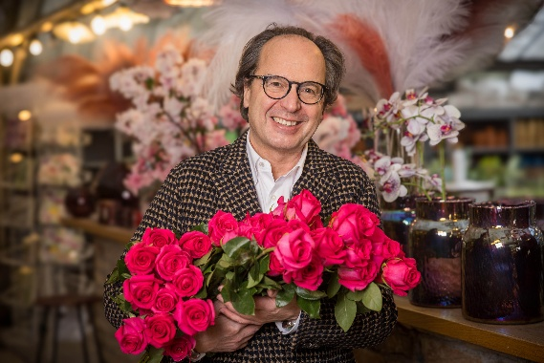
Pressebild:

Eine Ära endet: Blumenkünstler Jörg Doll verabschiedet sich und die Kunstgärtnerei mit Ende September in den Ruhestand.

Bildnachweis: wildbild/Abdruck honorarfrei!

Rückfragen richten Sie bitte an:

Picker PR – talk about taste

Tel. 0662-841187-0

E-Mail office@picker-pr.at, www.picker-pr.at

